ЯК РОЗПІЗНАТИ НАЛЕЖНІСТЬ ПІДОЗРІЛОГО ПРЕДМЕТА ДО ВИБУХОВОГО ПРИСТРОЮ
ОСНОВНІ ХАРАКТЕРНІ ОЗНАКИ:

- знаходження в місцях із масовим перебуванням людей (громадському транспорті) без нагляду валізи, пакунка, коробки тощо;
- зовнішня схожість на боєприпаси та піротехнічні вироби;
- наявність на предметі розтяжок, дротів, що тягнуться від предмета, мотузок, скотчу;
- наявність джерел живлення (батарейки, акумулятори тощо), антен із радіопристроєм, годинникового або електронного таймера;
- наявність підозрілих звуків, що лунають від предмета (цокання годинника, сигнали через певний проміжок часу);
- характерний запах (гасу, розчинника, пально-мастильних і хімічних матеріалів тощо);
- наявність елементів (деталей), що не відповідають їх прямому призначенню;
- наявність сторонніх підозрілих предметів у дверях, вікнах, дереві, закріплених за допомогою дроту, ниток, важелів, шнурів тощо.
Спеціальновстановленийвибухонебезпечнийпідривнийзасіб, (міна-пастка)замаскованийубанкиз-підкавитакнижку
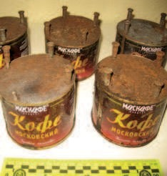

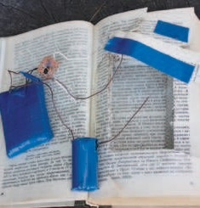

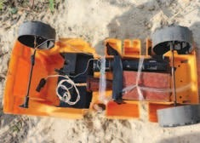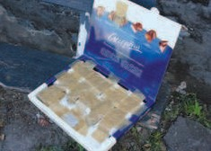

Спеціально встановлені вибухові пристрої (міни-пастки), замасковані (вмонтовані) в дитячі іграшки, коробку з-під цукерок, пакунок і пластик
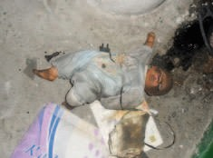

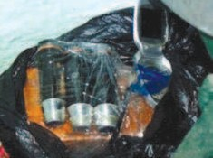

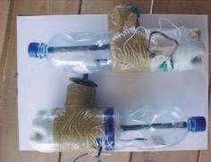

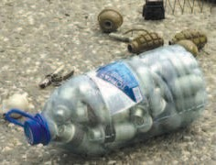

НІКОЛИ НЕ ЧІПАЙТЕ ТА НЕ ЗСУВАЙТЕ З МІСЦЯ ВИБУХОНЕБЕЗПЕЧНІ ПРЕДМЕТИ !!!!!!!

ПАНАСЕНКО Андрій

